Elastische Kennwerte

Elastizitätsmodul
Proportionalfaktor zwischen Normalspannung und Dehnung (einachsig).

$E=\frac{Δσ}{Δε}$ $σ=\frac{F}{S_{0}}$
$$E_{\text{Stahl}}=\text{210}\text{.}\text{000}\frac{N}{{\text{mm}}^{2}}$$
$$E_{\text{Alu}}=\text{70}\text{.}\text{000}\frac{N}{{\text{mm}}^{2}}$$
$$E_{\text{Cu}}=\text{123}\text{.}\text{000}\frac{N}{{\text{mm}}^{2}}$$
$$E_{\text{Mg}}=\text{40}\text{.}\text{000}\frac{N}{{\text{mm}}^{2}}$$

$σ$ Spannung
$ε$ Längsdehnung
$S_{0}$ Anfangsquerschnitt

Schubmodul (Gleitmodul)
Proportionalfaktor zwischen Schubspannung und Schiebung.

$G=\frac{Δτ}{Δγ}$ $G_{\text{Stahl}}=\text{81}\text{.}\text{000}\frac{N}{{\text{mm}}^{2}}$

$τ$ Schubspannung
$γ$ technische Scherung = $\text{tan}\left(α\right)$; $α$= Winkeländerung

Kompressionsmodul
Proportionalfaktor zwischen Normalspannung und Dehnung unter hydrostatischem Druck (allseitig).

$K=\frac{p}{−\frac{ΔV}{V_{0}}}$ K≈E

$p$ hydrostatischer Druck
$ΔV$ Volumenkompression
$V_{0}$ Anfangsvolumen

Dehnung / Querkontraktion

Längs - Querdehnung

$ε_{\text{längs}}=\frac{L_{1}−L_{0}}{L_{0}}$

$$ε_{\text{quer}}=\frac{d_{0}−d_{1}}{d_{0}}=μ⋅ε_{\text{längs}}$$

Poisson-Zahl (Kennzeichnet die Querkontraktion)

$$μ=\frac{ε_{\text{quer}}}{ε_{\text{längs}}}$$

$μ$ Poisson-Zahl
Bei elastischen Verformungen wird µ bei den meisten Metallen mit 0,3 angegeben.

Temperaturabhängige Längenänderung
$$Δl=α⋅l_{0}⋅Δϑ$$

$α$ Längenausdehnungskoeffizient
$Δϑ$ Temperaturänderung

Zugversuch / Festigkeit
DIN EN 10002 (früher DIN 50145)

Bruchdehnung
$A=\frac{L_{B}−L_{0}}{L_{0}}⋅\text{100}\text{\%}$

$L_{B}$ Länge nach dem Bruch

$A=\frac{{Δl}_{G}}{l_{0}}+\frac{{Δl}_{E}}{l_{0}}=A_{G}+A_{E}$

$A_{G}$ Gleichmaßdehnung
$A_{E}$ Einschnürdehnung

$A_{G5}=A_{G\text{10}}$ $A_{E5}=2⋅A_{E\text{10}}$

$ε_{\text{ges}}=ε_{\text{plastisch}}+ε_{\text{elastisch}}$ für Spannungen bis R_{m} $A_{G}=2⋅A_{\text{10}}−A_{5}$

Brucheinschnürung
$$Z=\frac{S_{0}−S_{B}}{S_{0}}⋅\text{100}\text{\%}$$

$S_{0}$ Anfangsquerschnitt

Zugfestigkeit
$$R_{m}=\frac{F_{m}}{S_{0}}$$

$F_{m}$ Höchstkraft beim Zugversuch

Streckgrenze $R_{p0,2}$
Ist die Spannung bei der eine Dehnung von 0,2% nach der Entlastung zurückbleibt.
$$R_{p0,2}=\frac{F_{e}}{S_{0}}$$

Streckgrenze ↓ mit Temperatur ↑
Streckgrenze ↑ mit Verformungsgeschwindigkeit ↑

Proportionalstäbe
$$\text{Fläche Flachprobe = Fläche Rundprobe}$$

Gleiche Bruchdehnung nur wenn $\frac{\sqrt{S_{0}}}{L_{0}}=\text{konst}\text{.}$ ( Vergleichbarkeit )

$\begin{aligned}S_{0}=\frac{d_{0}^{2}⋅π}{4} \\ \sqrt{S_{0}}=d_{0}⋅\sqrt{\frac{π}{4}} \\ d_{0}underbracealignl\underset{\text{durchmesser}}{\underbrace{\begin{aligned}\text{Rundproben-}\end{aligned}}}\end{aligned}=\frac{\sqrt{S_{0}}}{\sqrt{\frac{π}{4}}}=1,\text{13}⋅\sqrt{S_{0}}underbracealignl\underset{\text{durchmesser}}{\underbrace{\begin{aligned}\text{fiktiver Flachproben-}\end{aligned}}}$ $\begin{aligned}A_{\text{10}}⇒L_{0}=\text{10}⋅d_{0} \\ A_{5}⇒L_{0}=5⋅d_{0} \\ \\ A_{\text{10}}⇒L_{0}=\text{11},3⋅\sqrt{S_{0}} \\ A_{\text{10}}⇒L_{0}=5,\text{65}⋅\sqrt{S_{0}}\end{aligned}$

Spannungs-Dehnung Diagramme

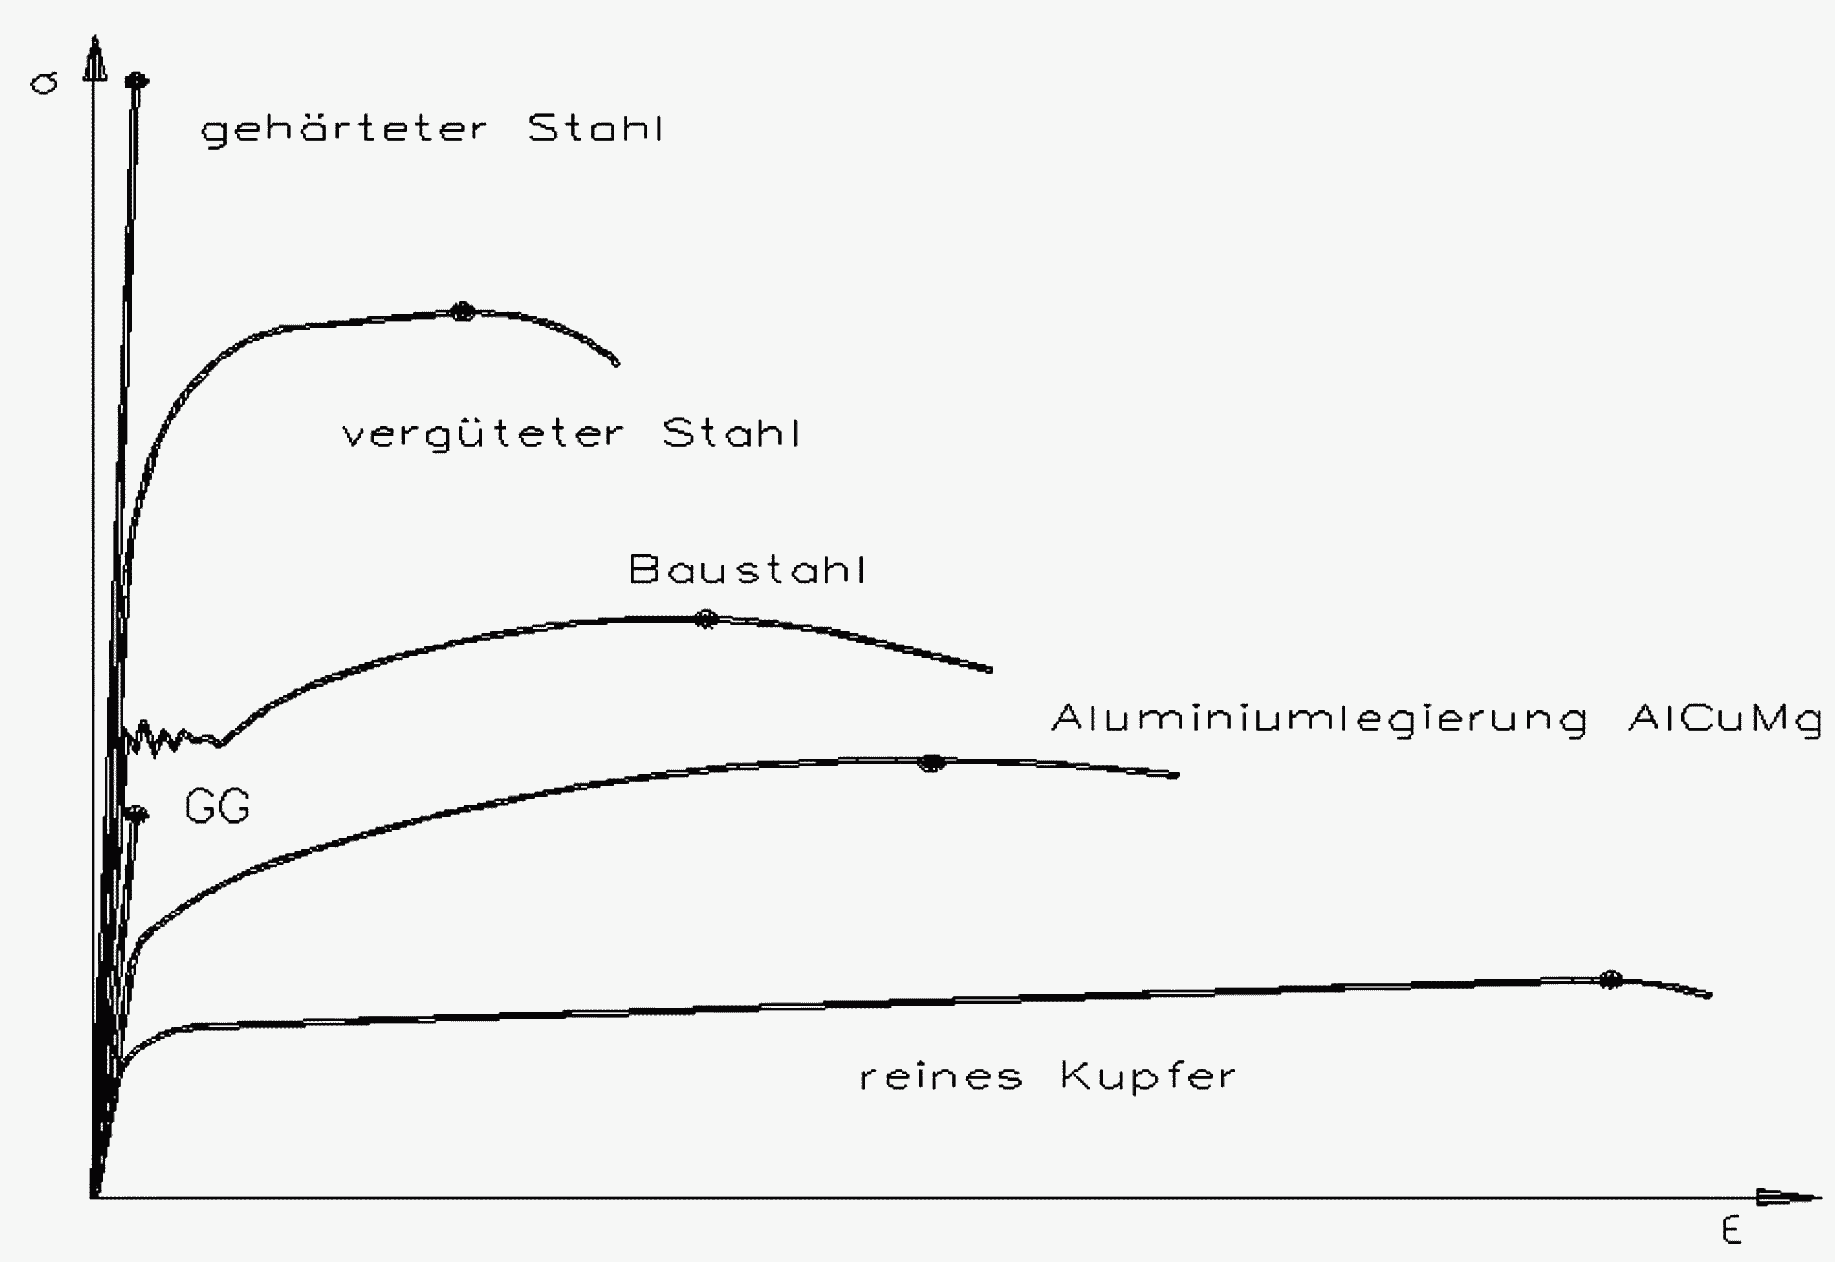

Lüders Dehnung

Plastische Dehnungszunahme ohne Spannungszunahme

R_{eL}= untere Streckgrenze
R_{eH}= obere Streckgrenze

Als Lüdersdehnung bezeichnet man die ausgeprägte Streckgrenze, die durch Cotrell-Wolken entsteht. Nach überschreiten der oberen Streckgrenze kommt es zu spontanem Gleiten (45°) unter Bildung von sogenannten Lüders-Bändern. Der Bereich gilt als Grenzwert von elastischem zum plastischem Bereich.

Cotrell-Wolken

Interstitiell gelöste Atomen (N, C, O) die Versetzungen verankern. Sie entstehen wenn besonders N Atome im Eisen (Stahl) zu Versetzungen diffundieren, um einen günstigeren Energiezustand einzunehmen. Da die Cotrell-Wolken Versetzungen blockieren, sind höhere Spannungen erforderlich um sie zu lösen, als für die weiter Bewegung der Versetzung. (Reckalterung)

Gleitbänder

Quellen der Versetzungen sind im Gefüge lokalisiert und es kommt zu einer Bündelung der Abgleitvorgänge in benachbarten Gitterebenen, zwischenliegende Gitterbereiche bleiben unverformt, optisch bekommt die Oberfläche ein mattes Aussehen.

Wahre Spannung ( bis zur Einschnürung )

Verformungskraft wird auf den „ wahren Querschnitt “ bezogen, auf Basis der Volumengleichheit.

$V_{0}=V$ ; $L=ΔL+L_{0}$ ; $V_{0}=S_{0}⋅L_{0}$ ; $V=S_{W}⋅L$

$⇒S_{0}⋅L_{0}=S_{W}⋅L$ $⇒S_{W}=\frac{S_{0}⋅L_{0}}{L}$

$σ_{W}=\frac{F}{S_{W}}=\frac{F}{S_{0}}⋅\frac{L}{L_{0}}=σ_{N}⋅\frac{ΔL+L_{0}}{L_{0}}$ $⇒σ_{W}=σ_{N}⋅\left(ε_{N}+1\right)$

$σ_{W}$ Wahre Spannung
$σ_{N}$ Nennspannung
$ε_{N}$ Nenndehnung
S_{W} Wahrer Querschnitt

Wahre Dehnung ( bis zur Einschnürung )

Verlängerung wird auf den sich ändernden Bezugswert „wahre Länge“ bezogen.

$$ε=\int_{L_{0}}^{L}{\frac{1}{l}}\text{dl}=\text{ln}\left(\frac{L}{L_{0}}\right)=\text{ln}\left(\frac{L_{0}+ΔL}{L_{0}}\right)=\text{ln}\left(1+ε_{N}\right)$$

Hall-Petch-Beziehung

$R_{e}=σ_{i}+K⋅\frac{1}{\sqrt{D}}$ $y=m⋅x+b$

D Korngröße
K Faktor, Einfluß der Korngrenzenstruktur
$σ_{i}$;(R_{min}) Reibungsspannung innerhalb des Korns

Härteprüfung
Definition der Härte: Die Härte ist der Widerstand eines Werkstoffes gegen das
Eindringen eines härteren Körpers.
Die Härte eines Werkstoffes erlaubt Aussagen über die Festigkeit.

$H=\frac{F}{A}$ ( F in kp) und $H=\frac{0,\text{102}⋅F}{A}$ ( F in N )

Brinell
(DIN EN 6506-1 früher DIN 50351)

$$\text{HB}=\frac{0,\text{102}⋅F}{A}=\frac{0,\text{102}⋅2⋅F}{π⋅D⋅(D−\sqrt{D^{2}−d^{2}})}$$

D Durchmesser der Kugel
d Durchmesser des Eindrucks
A Kalottenoberfläche

Belastungsgrad
( unterschiedliche Werkstoffeigenschaften (Härte)$⇒$ unterschiedlicher Belastungsgrad )

Damit man Härtewerte, gleichen Werkstoffes, gemessen mit unterschiedlichen Kugeldurchmessern vergleichen kann, muss das Verhältnis $\frac{F}{D^{2}}$konstant gehalten werden.

$$B=\frac{0,\text{102}⋅F}{D^{2}}⇒F=\frac{B⋅D^{2}}{0,\text{102}}$$

B Belastungsgrad ( bei Stahl; B = 30 )
D Durchmesser der Kugel ( bei Stahl; D = 10mm )
F Prüfkraft ( bei Stahl; F = 29.420N )
( t = 10 bis 15 s )

Werkstoff | Fe-Werkstoffe  Cu, Cu-Leg. | Leichtmetalle
Abstand Mitte Prüfeindruck  vom Probenrand | > 2,5⋅d | > 3⋅d
Abstand der Eindruckmitten zweier benachbarter Eindrücke | > 4⋅d | > 6⋅d
Erforderliche Probendicke | $$s_{\text{min}}≥\text{10}⋅h$$
Zu wählender Belastungsgrad | $$d=0\text{.}\text{24}\text{bis}0\text{.}6⋅D$$

Syntax: Härtewert / HB S,W / Kugeldurchmesser / Kraft(kp) / Einwirkzeit

Herleitung der Eindruckoberfläche

$A=D⋅h⋅π$ Kalotte

$$\begin{aligned}{\left(\frac{D}{2}\right)}^{2}={\left(\frac{d}{2}\right)}^{2}+{\left(\frac{D}{2}−h\right)}^{2}⇒\sqrt{\frac{D^{2}}{4}−\frac{d^{2}}{4}}=\frac{D}{2}−h \\ h=\frac{D}{2}−\sqrt{\frac{D^{2}−d^{2}}{4}}⇒h=\frac{D−\sqrt{D^{2}−d^{2}}}{2}\end{aligned}$$

Vickers
(EN ISO 6507-1)
$\text{HV}=\frac{0,\text{102}⋅F}{A}=\frac{0,\text{102}⋅F⋅\text{cos}\left(\text{22}°\right)}{d^{2}}=\frac{0,\text{189}⋅F}{d^{2}}$ $\text{HV}=\frac{1,\text{854}⋅F}{d^{2}}\text{wenn}\text{in}\text{kp}$

Normallast$→$49 bis 980 N
Kleinlast$→$1,96 bis 49 N
Mikrohärteprüfung$→$0,03 bis 1 N

Mikrohärteprüfung ist von der Kraft abhängig.

Erforderliche Probendicke | $$s_{\text{min}}≥1,5⋅d$$
Abstand Mitte Prüfeindruck  vom Probenrand | $$2,5⋅d$$

Syntax: Härtewert / HV / Kraft(kp) / Einwirkzeit (10 bis 15 s bei Stahl)

Rockwell (DIN EN 6508-1)
- Vorlast → Ausschalten der Oberflächenrauhigkeit
- Prüfkraft

HRA, HRC: Kegel (Diamant) HRB, HRF: Kugel

$$e=\frac{t_{b}}{0,\text{002}\text{mm}}$$

HR = 100 – e $s_{\text{min}}≥\text{10}⋅t_{b}$ HR = 130 – e

Abstand zwischen den Mitten zweier benachbarter Prüfeindrücke und vom
Probenrand min. 3 mm.

e bleibende Eindringtiefe in Einheiten von 0,002 mm
t_{b} bleibende Eindringtiefe in mm

Brinell / Vickers / Rockwell

 | Brinell | Vickers | Rockwell
Prüfkörper | Stahl- bzw. Hartmetall-  kugel  ∅1-2,5-5-10mm | Vierseitige Diamantpyramide  Spitzenwinkel 136° | Diamantkegel  Kegelwinkel 120°  Stahlkugel $\text{Æ=}1/{\text{16}}\text{inch}$
Prüfkraft | je nach Belastungsgrad  bis zu 29.420N | Normallastbereich: 49 - 980N  Kleinlastbereich: 1,96 - 29,4N  Mikrobereich: 0,03 - 1N | Prüfvorkraft $F_{0}=\text{98}N$  Prüfkraft $F_{1}=\text{50}−\text{1373}N$
Meßwert | Eindruckdurchmesser | Diagonale des Pyramidenein-drucks | Eindrucktiefe
Anwendung und  Anwendungs-  grenzen | Relativ große Härteein-drücke; Erfassung vieler Körner; Hauptanwendung  bei grobkörnigen bzw.  stark heterogenen Werkstoffen  z.B. GGG und weichen Werkstoffen | metallische Werkstoffe von geringer bis zu sehr hoher Härte, besonders für dünne oder kleine Proben,  einzelne Gefügebestandteile und Beschichtungen | - gehärtete Stähle  - WC-Hartmetalle  - Stähle mäßiger Festigkeit, Messing, Bronze, kaltgewalzte Feinbleche aus Stahl  - ungenauer !  - Härtewert sofort ablesbar

Zusammenhänge, Brinell / Vickers / Festigkeit
$\text{HB}=0,\text{95}⋅\text{HV}$

Für nichtaustenitische, und bzw. niedriglegierte Stähle gilt:

$R_{m}=3,5⋅\text{HB}$ $R_{m}=3,\text{38}⋅\text{HV}$

Mittelwert und Standardabweichung einer Messreihe
$\bar{x}=\frac{1}{n}\sum_{i=1}^{n}{x_{i}}$ $s_{x}=\sqrt{\frac{1}{n−1}\sum_{i=1}^{n}{{\left(x_{i}−\bar{x}\right)}^{2}}}$

Kerbschlagbiegeversuch
(DIN EN 100 45 und DIN 50 115, jeweils Stahl)
Der Kerbschlagbiegeversuch ist ein Prüfverfahren zur qualitativen Ermittlung des Zähigkeitsverhaltens eines Werkstückes bei bestimmten Temperaturen.

Zähigkeit

Unter Zähigkeit versteht man den Widerstand gegen Bruch, unabhängig davon, welcher Mechanismus zum Bruch geführt hat.

Faktoren die die Zähigkeit beeinflussen:
- Beanspruchungsgeschwindigkeit (Versetzungsbewegung)
- Temperatur ( T ↑;K_{V} ↑ )
- chem. Einflüsse Korrosion
- Probenlage zur Walzrichtung ( Ausrichtung sulfidischer Einschlüsse, Fehler )
- Spannungszustand ( Fehler, Kerben )
- Geometrie des Werkstücks

Zähigkeit ist keine eindeutig zu definierende Eigenschaft eines Werkstoffs.

Versuch

- DVM - Proben: Rundkerb, kurz: U; (10 x 5 )mm
- ISO - V Proben: Spitzkerb, kurz: V; ( 10 x 8 )mm
( Die aufzubringende Kerbschlagarbeit ist Aufgrund der größeren Querschnittsfläche bei ISO-V Proben größer. )

Normalbedingungen: Arbeitsvermögen des Schlagwerks = (300 $±$10) J

Syntax: (KU bzw. KV) (Schlagarbeit wenn abw. von Norm) = (Wert) J
Bsp: KV 100 = 65 J
verbrauchte Kerbschlagarbeit: $K=G⋅\left(H−h\right)$
Kennwerte: Kerbschlagarbeit K_{v}, laterale Breitung LB (mm), Sprödbruchanteil SA (%)
Übergangstemperatur T_{Ü}

    - K_{v}(T)-Diagramm

Hochlage: zäher Gewaltbruch
Tieflage: spröder Trennbruch
Übergangsgebiet: Mischform ( Der Streubereich der Messwerte ist im Übergangsgebiet größer als in der Hoch- oder Tieflage.
Die Lage der Übergangstemperatur T_{ü} im Übergangsgebiet ist nicht fest definiert.

Ziel → Feststellung der Trennbruchneigung, Qualitätskontrolle, Untersuchung von Alterungserscheinungen, keine Kennwerte zur Dimensionierung

    - Probenlage, K_{v}(T)-Diagramm:

In Abhängigkeit der Walztextur

Spannungsintensitätsfaktor
$K_{I}=σ_{N}⋅\sqrt{π⋅a}⋅f$ K=$\left[\frac{\text{MN}}{m^{\frac{3}{2}}}\right]$

K_{I} Spannungsintensitätsfaktor, Kennzeichen des Beanspruchungszustandes
$σ_{N}$ Nennspannung
a Risslänge
f Geometriefaktor, Korrekturfunktion

Für $K_{I}≤K_{\text{IC}}$ ist kein instabiles Risswachstum zu erwarten.
( Leck vor Bruch Kriterium )

K_{C} Bruchzähigkeit, ist der kritische Spannungsintensitätsfaktor, bei dessen Überschreitung Sprödbruch entsteht.

K_{IC} senkrechtes Abheben der Rissufer unter Zugbeanspruchung
K_{IIC} Abgleiten der Rissufer mit Scherbeanspruchung in der Rissebene
K_{IIIC} Querscherung – Verschieben der Rissufer quer zur Rissrichtung

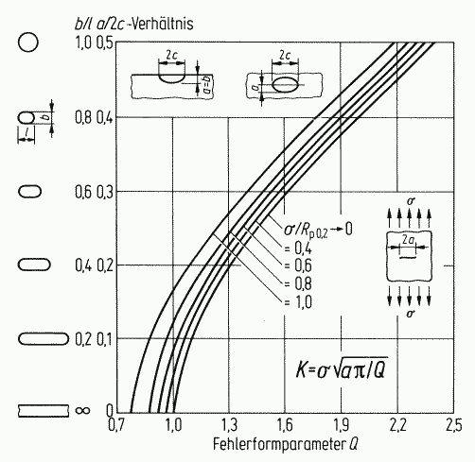
Bei bekanntem K_{IC} - Wert kann bei ebenfalls bekannter Rissgröße die Bruchspannung errechnet werden:

Für innenliegender Fehler:

$σ=\frac{K_{\text{IC}}}{\sqrt{{π⋅a}/Q}}$

Für Oberflächenfehler:

$σ=\frac{K_{\text{IC}}}{\sqrt{1,{\text{21}⋅π⋅a}/Q}}$

$$Q=f\left(\frac{a}{2⋅c}\right)$$

Q Fehlerformparameter

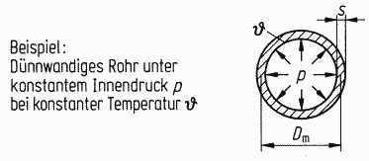
Kesselformel

$σ=\frac{p⋅D_{m}}{2⋅s}$

Beanspruchung in Abhängigkeit vom Querschnitt

Schwingfestigkeit

Beanspruchungsarten

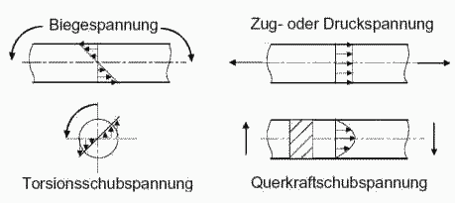

Spannungsverhältnis

$$R=\frac{σ_{U}}{σ_{O}}=\frac{\text{Unterspannung}}{\text{Oberspannung}}$$

Zugschwellbeanspruchung $⇒$$R=0$
Zug-Druck Wechselbeanspruchung $⇒$$R=−1$
Statische Beanspruchung $⇒$$R=1$

Wöhlerfeld / Wöhlerkurve
Wöhlerkurve: geringe Anzahl von Proben, woraus eine Abschätzungswöhlerkurve mit
50% ÜW folgt.
Wöhlerfeld: wesentlich höhere Anzahl von Proben, woraus eine Wöhlerkurve mit
90% ÜW folgt.
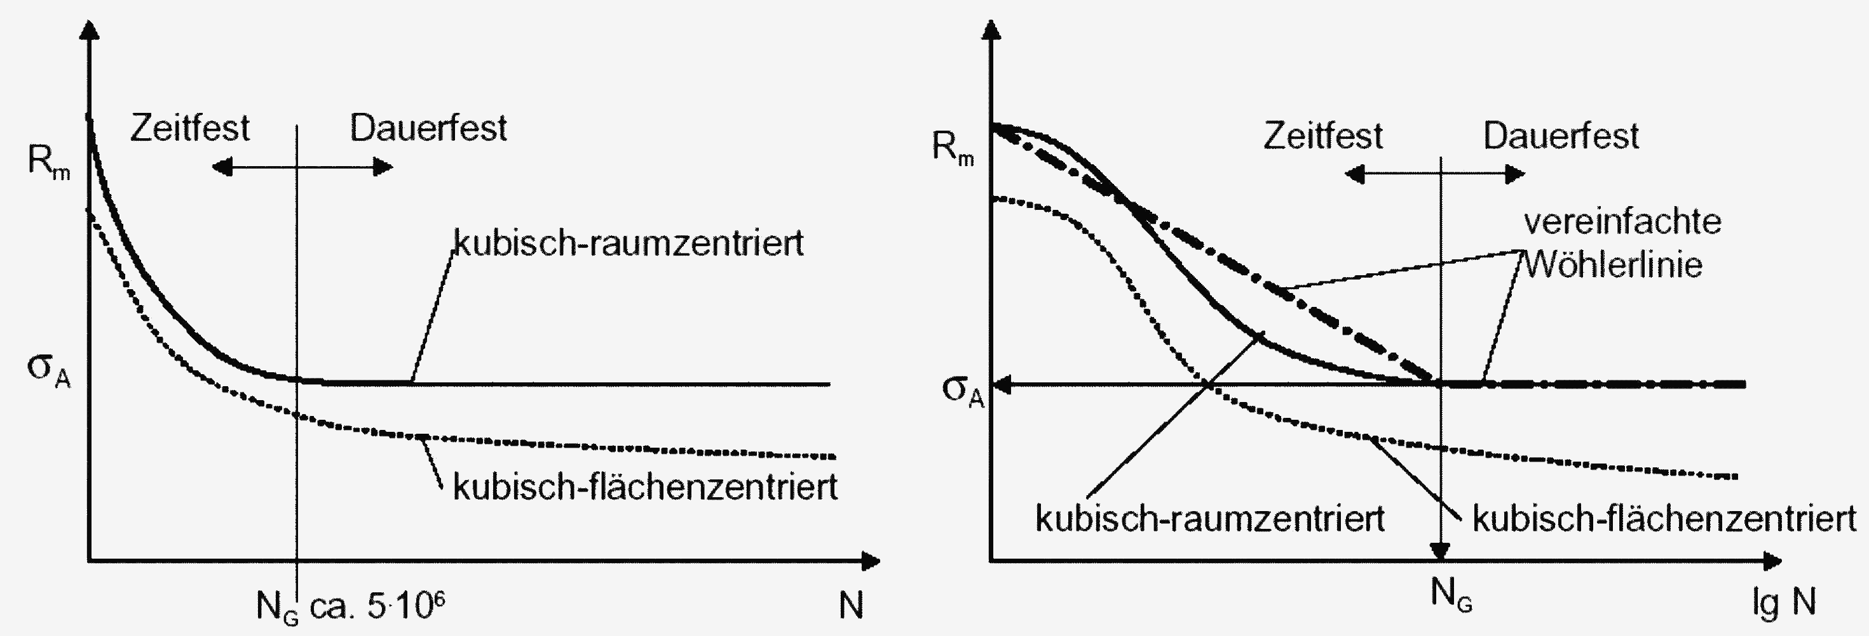

Krz: Grenzlastspielzahl vorhanden, ca. 10⁷ Lastwechsel
Kfz: nur Zeitfestigkeitskennwerte

Die in der Wöhlerkurve für jeden einzelnen Beanspruchungsfall mit speziellen Mittel- und Ausschlagspannungen gefundenen dauernd ertragbaren Spannungen, können
im Smith-Diagramm, Dauerfestigkeitsschaubild zusammengefasst werden.
Beanspruchungen weit unter R_{e} können zu einem Ermüdungsbruch führen!

Smith Diagramm ( Dauerfestigkeitsschaubild )
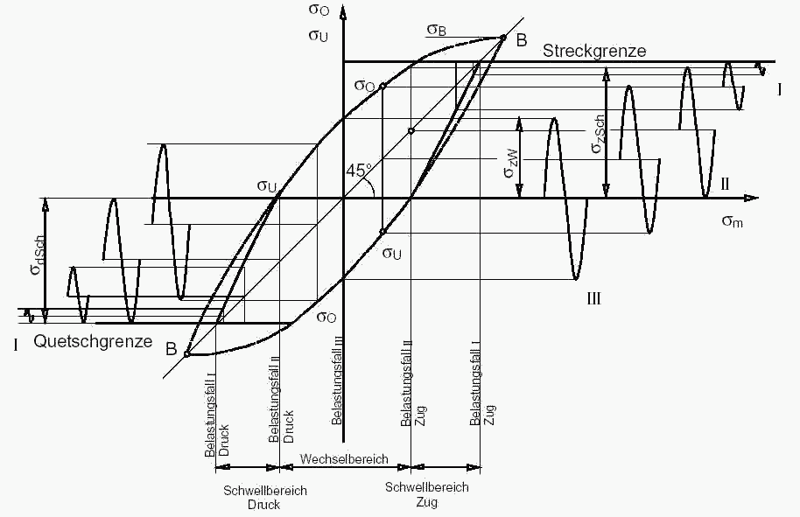

Konstruktion des vereinfachten Smith-Diagramms nach Kennwerten

Liegen nicht alle Werkstoffwerte vor, kann
das Smith - Diagramm für duktile Werkstoffe
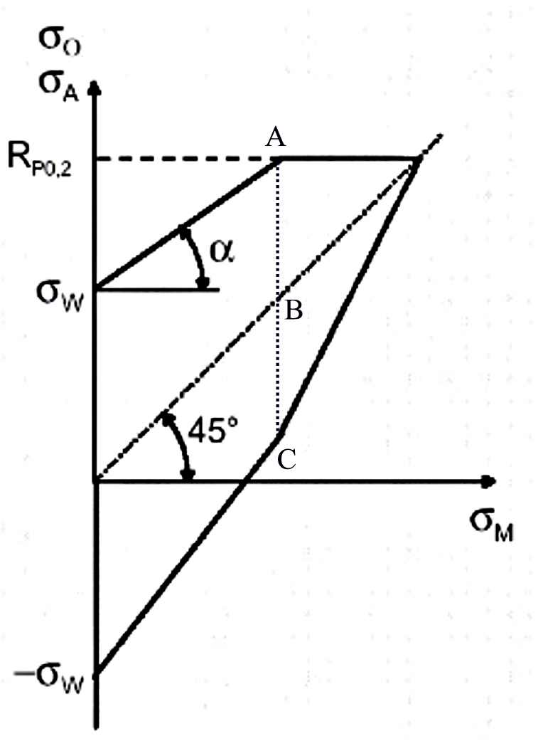
mit R_{P0,2} und σW näherungsweise gemäß
Abbildung konstruiert werden. Dabei ist
der Winkel α nach der Beanspruchungsart
zu wählen:

Zug-Druck: a = 40°
Biegung: a = 36°
Torsion: a = 42°

1. Koordinatensystem und Winkelhalbierende
zeichnen.
2. $σ_{w}$und $−σ_{w}$bei $σ_{m}=0$ eintragen und bei $R_{p0,2}$ eine parallel zur Abszisse verlaufende Gerade
einzeichnen.
3. Wenn keine weiteren Werte gegeben sind, $α$
eintragen.
4. Die Gerade $\text{AC}$einzeichnen wobei, $\text{AB}=\text{BC}$

Mittelspannungseinfluss nach Goodmann und Gerber

$$σ_{A}\left(\text{Goodmann}\right)=σ_{W}⋅\left[1−\frac{σ_{m}}{R_{m}}\right]$$

$$σ_{A}\left(\text{Gerber}\right)=σ_{W}⋅\left[1−{\left(\frac{σ_{m}}{R_{m}}\right)}^{2}\right]$$

Dabei gilt:

$σ_{A}$ (Goodmann) < $σ_{A}$ < $σ_{A}$ (Gerber)

Fraktographische Merkmale von Bruchflächen

Makrofraktographisch:
- Brüche ohne sichtbare Verformung $⇒$ spröder Gewaltbruch
- Brüche mit sichtbarer Verformung $⇒$ zäher Gewaltbruch
- Brüche mit verformungsloser glatter Dauerbruchfläche und mehr oder weniger ausgeprägtem Gewaltbruchanteil $⇒$ Dauerbruch ( Schwingbruch )

Bruchoberfläche $⇒$ Ermüdungsbruchfläche + Restbruch

Ausgangspunkt eines Dauerbruchs sind Stellen erhöhter Spannungskonzentration.
( Kerben, Korrosion, Fehlstellen )

Das Aussehen der Bruchfläche gibt Hinweise auf die Art der Beanspruchung.

Mikrofraktographisch:
- Brüche mit Wabenstruktur (Hohlraumbildung) $⇒$ zäher Gewaltbruch
- Brüche mit transkristallinen Spaltflächen (Spaltbruch) $⇒$ spröder Gewaltbruch
- Brüche entlang der Korngrenzen (interkristallin)$⇒$ spröder Gewaltbruch
- Brüche mit abschnittsweise vordringender Rissfront (Schwingungsstreifen) $⇒$ Schwingbruch (Dauerbruch)

Möglichkeiten der Rißausbreitung
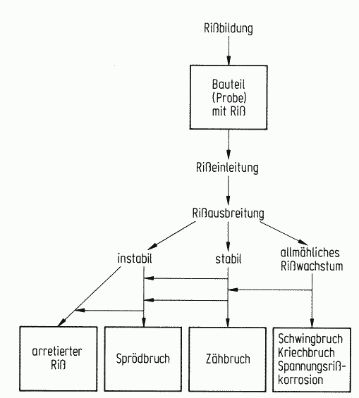

Rissbildung beim Schwingbruch

Plastische Verformungen die an der Oberfläche zu Extrusionen und Intrusionen führen, diese Oberflächenfehler führen zu Mikrorissen.
Im I Stadium verläuft die Rissausbreitung über bevorzugte Gleitebenen, um nach wenigen Kornabständen senkrecht zur größten Normalspannung weiter zu verlaufen (Stadium II). Stadium II wird je nach Werkstoff und Randbedingung mit einem Verformungs- oder Sprödbruch abgeschlossen.

Lineare Schadensakkumulations- Hypothese ( Palmgren und Miner )
Mit der Schadensakkumulationshypothese können die Schädigungen eines Werkstoffs bei unterschiedlicher Spannungsamplitude erfasst werden. Die Hypothese ermöglicht das abschätzen der Lebensdauer eines Bauteils. Vorraussetzung für die Anwendung der Hypothese ist eine Wöhlerkurve

$S=\frac{n_{1}}{N_{1}}+\frac{n_{2}}{N_{2}}+\frac{n_{3}}{N_{3}}+\text{.}\text{.}\text{.}=\sum_{i=1}^{n}{\frac{n_{i}}{N_{i}}=1}$

n_{i} Schwingspielzahl
N_{i} Bruchschwingspielzahl

Nach der Hypothese tritt Ermüdungsbruch ein, wenn die Schadenssumme S =1 ist.
Wie eine umfassende Auswertung sowie Lebensdauernachrechnungen von Betriebsfestigkeitsversuchen zeigen, treten systematische Abweichungen von der theoretischen Schadenssumme S =1 und beachtliche Streuspannen auf. So wird zum Beispiel für Berechnungen für Stahl eine Schadenssumme von S=0,3 empfohlen.
Etwa 2/3 der Versuchsergebnisse liegen im Bereich S= 0,5 bis 2.

Paris – Erdogan - Gleichung
Mit dieser Gleichung ist die Möglichkeit gegeben, die Lebensdauer eines rissbehafteten Bauteils zu Berechnen.

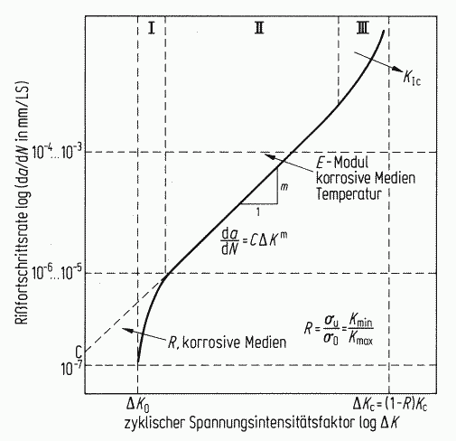
$\frac{da}{dN}=c_{0}⋅{\left(ΔK\right)}^{n}$ Wenn ${ΔK}_{I}≤K_{\text{IC}}$ kein instabiles Rißwachstum zu erwarten.

$\frac{da}{dN}$ Risswachstumsgeschwindigkeit
c₀, n Werkstoffabhängige Faktoren
$ΔK$ $ΔK=Δσ⋅\sqrt{π⋅a}⋅f$
( zyklischer Spannungsintensitätsfaktor )

Die Paris-Gleichung hat nur im Bereich des
stabilen Risswachstums (II) Gültigkeit.

Berechnung der Lastspielzahl von einer Ausgangslänge a₀ bis zu einer Länge a_{i} oder bis zur kritischen Risslänge a_{c}.

$\frac{da}{dN}=c_{0}⋅{Δσ}^{n}⋅f^{n}a^{\frac{n}{2}}π^{n2}$ $⇒\int_{a_{0}}^{a_{i}}{a^{\frac{−n}{2}}}\text{da}=c_{0}{Δσ}^{n}f^{n}π^{\frac{n}{2}}\int_{0}^{N_{i}}{\text{dN}}$
für n ≠ 2:
$N_{i}=\frac{2}{\left(n−2\right)}⋅\frac{1}{c_{0}⋅f^{n}⋅π^{\frac{n}{2}}⋅{Δσ}^{n}}⋅\left(\frac{1}{a_{0^{\frac{\left(n−2\right)}{2}}}}−\frac{1}{a_{i^{\frac{\left(n−2\right)}{2}}}}\right)$

für n = 2:
$N_{i}=\frac{1}{c_{0}⋅π⋅{Δσ}^{2}⋅f^{2}}⋅\text{ln}\left(\frac{a_{i}}{a_{0}}\right)$

Spannungskonzentrationsfaktor, Formzahl ( Kerbwirkung )
Bauteile mit Kerben haben eine geringere Dauerfestigkeit als Glatte, da durch die Kerbe eine lokale Spannungsspitze $σ_{\text{max}}$ erzeugt wird.
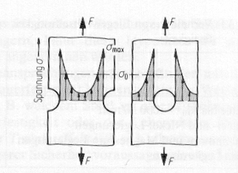
Die Größe der Maximalspannung ist mit Hilfe der Formzahl und der Nennspannung einfach zu ermitteln.

$$α=\frac{σ_{\text{max}}}{σ_{N}}$$

Kerbwirkungszahl
Bei weicheren Werkstoffen ist die Spannungsspitze wegen lokaler plastischer Vorgänge und Stützwirkungseffekte nicht voll wirksam, bei zunehmender Festigkeit strebt $β_{K}$ den Grenzwert $α$ zu. Die Verringerung der Dauerfestigkeit $σ_{D}$ durch Kerben wird durch die Kerbwirkungszahl beschrieben. Bei zunehmender Kerbwirkungszahl wird die Wöhlerkurve nach links zu geringeren Lastspielzahlen verschoben.

$$β_{K}=\frac{σ_{D}}{σ_{\text{DK}}}$$

$σ_{D}$ Dauerfestigkeitskennwert des Glattstabs
$σ_{\text{DK}}$ Dauerfestigkeitskennwert des Kerbstabes

Gestalt / Größeneinfluss auf die Dauerfestigkeit
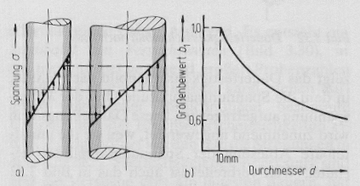
Proben mit kleineren Durchmessern ( < 10mm )
haben eine höhere Biegewechselfestigkeit,
da das hochbeanspruchte Werkstoffvolumen
wesentlich geringer ist.
Werkstoffvolumen ↑ Werkstofffehler ↑
( Stützwirkungseffekt )

Zug-Druck $⇒$ homogene Spannungsverteilung
Biegung, Torsion $⇒$ inhomogene Spannungsverteilung

Oberflächeneinfluss auf die Dauerfestigkeit
- Mit größer werdendem  Durchmesser nimmt der Einfluss oberflächentechnischer Maßnahmen zur Dauerfestigkeitssteigerung ( Nitrieren, Einsatzhärten, Rollen, Kugelstrahlen ) ab.
- Mit zunehmender Rauhigkeit wird die Dauerfestigkeit herabgesetzt
- Bei aktiver Korrosion keine Dauerfestigkeit, nur Zeitfestigkeit! ( Abhängig von Medium, Temperatur, pH-Wert, Frequenz )

Da zu viele Einflussfaktoren bei der Dauerfestigkeit eine Rolle spielen gibt es für einen Werkstoff keinen Dauerfestigkeitskennwert!

Gestaltfestigkeit
Werden Wöhlerlinien für fertig gestaltete Bauteile erstellt, so bezeichnet man die daraus entwickelten Smith-Diagramme als Gestaltfestigkeitsschaubilder.
Mit einem Dauerfestigkeitskennwert der unter definierten Bedingungen ermittelt wurde und dem Einflussfaktor K, der den tatsächlichen Bauteilzustand beschreibt, ist die Gestaltfestigkeit in vielen Fällen rechnerisch abzuschätzen.

$σ_{\text{bw}}^{K}=\frac{σ_{\text{bw}}}{K}$ ( 90% Überlebenswahrscheinlichkeit )

$σ_{\text{bw}}$ Dauerfestigkeit ( 90% Überlebenswahrscheinlichkeit, Biegewechselfestigkeit )
$σ_{\text{bw}}^{K}$ Dauerfestigkeit des Bauteils
K Einflussfaktor

$$K=\frac{β_{K}}{K_{G}⋅O_{F}⋅K_{A}⋅K_{F}}$$

$β_{K}$ Kerbwirkungszahl
K_{G} Gesamtgrößeneinflussfaktor
O_{F} Oberflächenfaktor
K_{A} Anisotropiefaktor
K_{F} Oberflächenverfestigungsfaktor

